Anlage 3.S - 3.3.1 Was ist Raum, wenn man ihn nicht vorzeichnet
Um das Konzept der funktionalen Konstruktion von Raum in einem physikalischen Kontext zu veranschaulichen, könnte man den Raum als ein Gravitationsfeld betrachten, das durch eine Masse oder eine Verteilung von Massen erzeugt wird. In der klassischen Physik wird der Raum nicht einfach als leere Leinwand angesehen; er wird durch die Anwesenheit von Materie beeinflusst. Dies lässt sich durch die Gravitationspotentialfunktion darstellen, die die Verformung des Raums aufgrund einer Massenverteilung beschreibt.

Physikalisches Beispiel: Gravitationsfeld einer Punktmasse
In diesem Fall könnte der Raum durch das Gravitationspotential einer Punktmasse konstruiert werden. Das Gravitationspotential Φ(x,y,z)\Phi(x, y, z)Φ(x,y,z) aufgrund einer Punktmasse MMM im Ursprung (also r=x2+y2+z2r = \sqrt{x^2 + y^2 + z^2}r=x2+y2+z2​) wird durch die Formel:
Φ(x,y,z)=−GMr\Phi(x, y, z) = - \frac{GM}{r}Φ(x,y,z)=−rGM​
wobei:
- GGG die Gravitationskonstante,
- MMM die Masse,
- rrr der Abstand vom Ursprung (also der Abstand zur Masse MMM) ist.
Der Raum wird also durch das Gravitationspotential konstruiert, das in der Nähe der Masse einen steilen Abfall aufweist und mit zunehmendem Abstand von der Masse abnimmt.

3D-Grafik des Gravitationspotentials
Wir können nun diese Idee in einer 3D-Grafik umsetzen. Der Raum wird durch das Gravitationspotential beschrieben, das wir für verschiedene Punkte im Raum berechnen können. Wir erzeugen ein Gitternetz von Punkten und berechnen das Gravitationspotential an jedem Punkt.
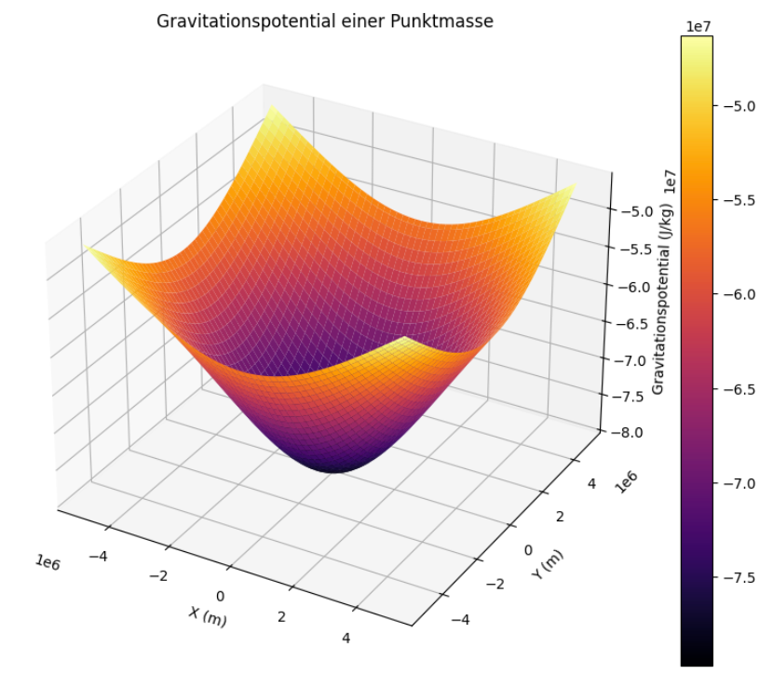

Python-Code für die 3D-Darstellung des Gravitationspotentials
python
KopierenBearbeiten
import numpy as np
import matplotlib.pyplot as plt
from mpl_toolkits.mplot3d import Axes3D

# Parameter für das Gravitationspotential
G = 6.67430e-11 # Gravitationskonstante (in SI-Einheiten)
M = 5.972e24 # Masse der Erde (in kg)
R = 6371e3 # Erdradius in Metern (nur für Referenz, nicht für die Funktion benötigt)

# Erstellen eines Gitters von Punkten im 3D-Raum
x = np.linspace(-5e6, 5e6, 100) # 5 Millionen Meter in beide Richtungen
y = np.linspace(-5e6, 5e6, 100)
z = np.linspace(-5e6, 5e6, 100)
X, Y, Z = np.meshgrid(x, y, z)

# Berechnung des Abstands vom Ursprung (z.B. einem Punkt in der Mitte des Koordinatensystems)
R = np.sqrt(X**2 + Y**2 + Z**2)

# Berechnung des Gravitationspotentials
# Vermeide Division durch Null (Punktmasse im Zentrum)
Phi = -G * M / R
Phi[R == 0] = 0 # Setze das Potential im Zentrum auf 0 (Vermeidung der Division durch Null)

# Erstellen der 3D-Grafik
fig = plt.figure(figsize=(10, 8))
ax = fig.add_subplot(111, projection='3d')

# Plotten der Oberfläche des Gravitationspotentials
# Wir nehmen eine einfache Projektion der Oberfläche, da wir hier mit einem dreidimensionalen Gitter arbeiten.
surf = ax.plot_surface(X[:, :, 0], Y[:, :, 0], Phi[:, :, 0], cmap='inferno')

# Titel und Achsenbeschriftungen
ax.set_title("Gravitationspotential einer Punktmasse")
ax.set_xlabel("X (m)")
ax.set_ylabel("Y (m)")
ax.set_zlabel("Gravitationspotential (J/kg)")

# Anzeigen der Grafik
plt.colorbar(surf)
plt.show()

Erklärung des Codes:
- G, M: Dies sind die Konstanten für die Gravitationskonstante und die Masse der Erde (du kannst jede beliebige Masse verwenden).
- X, Y, Z: Diese Variablen erstellen ein Gitter von Punkten im Raum.
- R: Der Abstand jedes Punktes im Gitter vom Ursprung, also der Punktmasse.
- Phi: Hier berechnen wir das Gravitationspotential an jedem Punkt im Raum basierend auf der Formel für das Gravitationspotential einer Punktmasse. An jedem Punkt im Raum wird das Potential in Bezug auf den Abstand vom Ursprung berechnet.
- plot_surface: Diese Funktion wird verwendet, um die Oberfläche des Gravitationspotentials als 3D-Oberfläche darzustellen.

Physikalische Interpretation:
In dieser 3D-Darstellung wird der Raum durch das Gravitationspotential modelliert. Du siehst, wie der Raum in der Nähe der Masse (im Ursprung) stark gekrümmt ist (d.h., das Gravitationspotential ist dort sehr negativ), und mit zunehmendem Abstand vom Ursprung wird das Potential weniger negativ, was den flacheren Raum darstellt.
Dies veranschaulicht, wie der Raum durch das Gravitationsfeld einer Masse beeinflusst wird. Raum ist in diesem Fall nicht eine „leere Leinwand“, sondern eine Struktur, die durch das Gravitationspotential „geformt“ wird.

